Braas Taunus Pfanne StarMATT Ziegelrot Fledermausstein
BMI Deutschland BRAAS

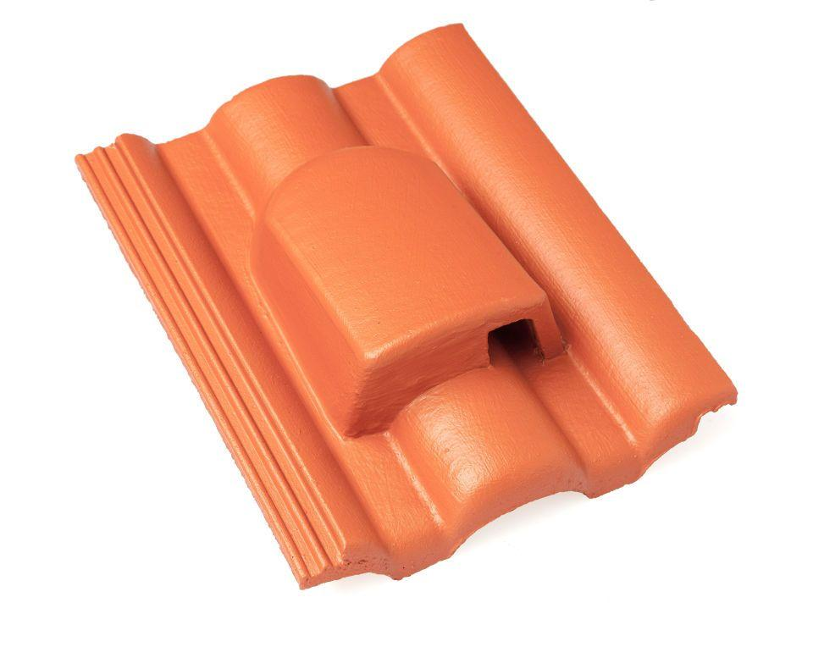Eigenschaften
GTIN:
4015506251616
HAN:
05625884
Art Formstein
Fledermausstein
Falzausbildung
Längsfalz hoch liegend
Farbton
rot
Form
symmetrischer Mittelwulst
Format
Ganzer Stein
Breite (mm)
330,00
Länge (mm)
420,00
Farbtonbezeichnung Hersteller
Ziegelrot

